ЧЕЛЯБИНСКАЯ ОБЛАСТЬ

АДМИНИСТРАЦИЯ
ЗЛАТОУСТОВСКОГО ГОРОДСКОГО ОКРУГА
РАСПОРЯЖЕНИЕ

25.03.2024 г. | № | 708-р/АДМ
г.Златоуст
Об утверждении схемы расположения земельного участка

В соответствии с Земельным кодексом Российской Федерации, Градостроительным кодексом Российской Федерации, на основании рекомендаций комиссии по отдельным вопросам землепользования
на территории Златоустовского городского округа от 01.03.2024 года
(протокол № 4), на основании постановления Восемнадцатого Арбитражного апелляционного суда от 12.12.2023 года по делу А76-4424/2023.
1. Утвердить схему расположения земельного участка из земель населённых пунктов на кадастровом плане территории площадью
1049 кв. метров, расположенного по адресному ориентиру: Челябинская обл.,
г. Златоуст, ул. 40-летия Победы, западнее земельного участка с кадастровым номером 74:25:0305703:37, магазины (территориальная зона О1 - Многофункциональная общественно-деловая зона) по заявлению Индивидуального предпринимателя Пономарева И.Е. (приложение).
Индивидуальный предприниматель Пономарев И.Е. вправе обеспечить выполнение кадастровых работ, после чего обратиться без доверенности
с заявлением об осуществлении государственного кадастрового учета земельного участка.
2. В соответствии с пунктом 1 части 10 статьи 3.5 Федерального закона
от 25.10.2001 г. № 137 - ФЗ «О введении в действие Земельного кодекса Российской Федерации» согласование схемы расположения земельного участка на кадастровом плане территории с органом исполнительной власти субъекта Российской Федерации, уполномоченным в области лесных отношений,
не требуется.
3. Пресс-службе Администрации Златоустовского городского округа (Валова И.А.) разместить настоящие распоряжение на официальном сайте Златоустовского городского округа в сети «Интернет».
4. Контроль за выполнением настоящего распоряжения оставляю
за собой.

Рассылка: ОМС «КУИ ЗГО», УАиГ, прокуратура, Росреестр, пресс-служба

Заместитель Главы  Златоустовского городского округа по имуществу и финансам | 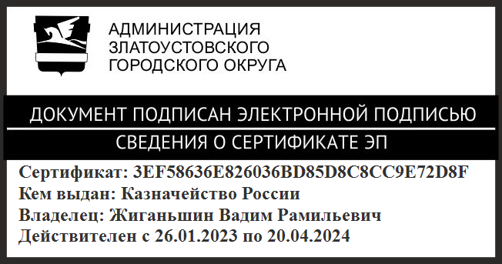 | В.Р. Жиганьшин

ПРИЛОЖЕНИЕ
Утверждено
распоряжением Администрации
Златоустовского городского округа
от 25.03.2024 г. № 708-р/АДМ

